**DOM**

**DOM:** Dom o también conocido Modelo de Objetos del Documento, esto nos permite que cada objeto(etiqueta), sus hijas(etiqueta anidadas) y el texto dentro de ellas que al igual se le llaman objeto de un documento HTML sean accesibles empleando javascript permitiendo modificarlos o llamarlos.

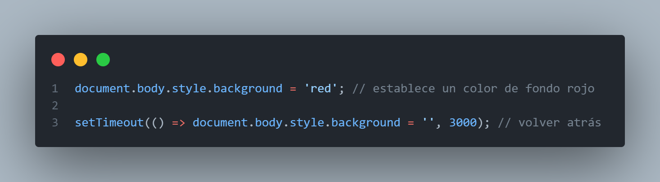

**TIPOS DE NODOS:** Hay 12 tipos de nodos los cuales son el punto de entrada document, nodos de elementos los cuales son etiquetas HTML, los de texto y los comentarios estos ultimos se usan como #comment como podría ser el nodo de <!DOCTYPE...> que tienen que estar tanto en el HTML como el en DOM

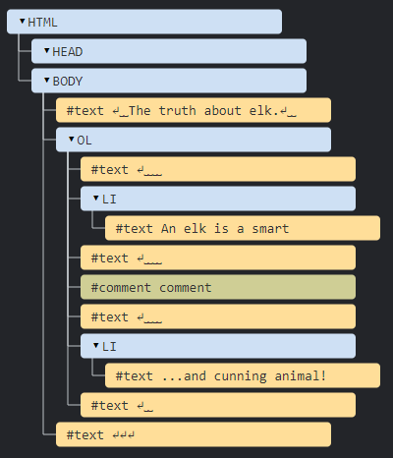

**getElement* y querySelector*:**

**getElement:** Si un elemento llega a tener un id podremos tener un elemento usando el método document.getElementById(id), este obtiene la id ingresada sin importar en que espacio del HTML este mismo se encuentre, también se puede encontrar una variable global la cual llamada todos los elementos que tengan alguna parte del nombre de la id por ejemplo pollito tomaría pollito_amarillo y pollito_negro lo mismo ocurre si pollito luego se declara en js como pollito recordar que el id debe ser único.

**querySelectorAll**: Este similar al anterior con la diferencia que devuelve o llama a todos los elementos que coincidan con el selector css que se brindo ejemplo seria el siguiente con etiqueta <li>

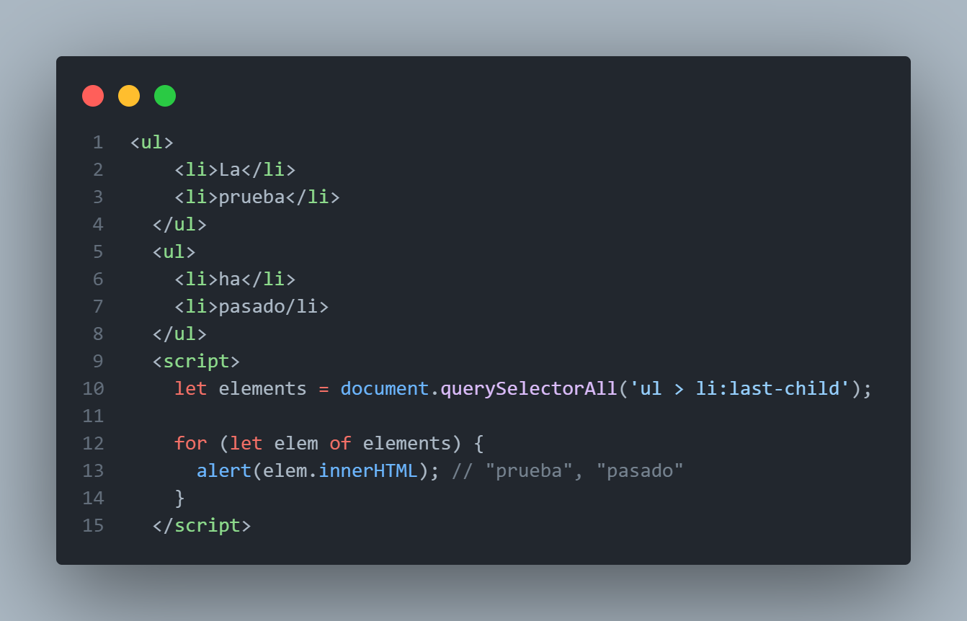

**querySelector:** Este similar también al anterior con una diferencia ya que devuelve únicamente el primer elemento css dado elem.querySelector(css) con este solo seleccionaríamos a un elemento y no tendríamos que hacer como se realiza en all que para seleccionar solo un elemento en este mismo es de la manera elem.querySelectorAll(css)[0]

**matches:** Este funciona como filtrador debido a que comprueba y devuelve true o false si coincide con un selector CSS esto nos sirve para iterar entre elementos como puede ocurrir en un array y poder filtrar las que nos interesan

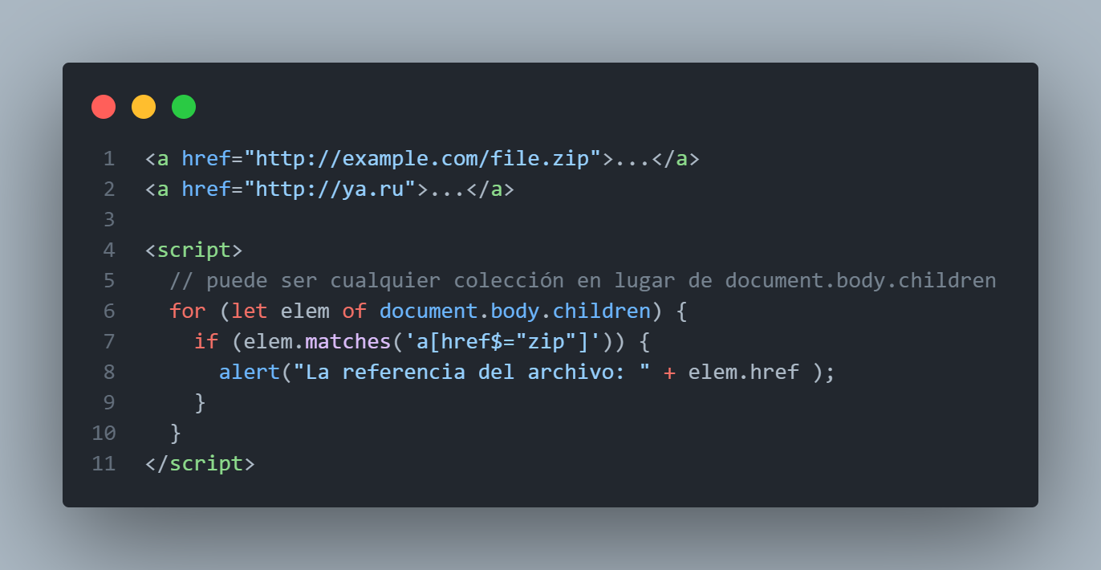

**Closets:**